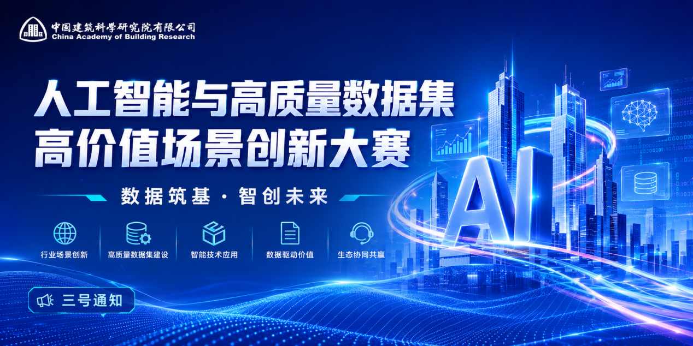
中国建筑科学研究院有限公司
"人工智能与高质量数据集高价值场景创新大赛"三号通知
数据筑基，智创未来
有关单位、各参赛团队：
本大赛为国家数据局 2026 年“数据要素×”大赛全国总决赛推荐资格的第三方赛事，相关初审结果公告详见：
关于具有2026年“数据要素×”大赛全国总决赛推荐资格的第三方赛事初审结果的公告【https://mp.weixin.qq.com/s/PtwUSLJyl_lIxwANitJQmQ】

为便于参赛团队获取赛事资源，大赛组委会现发布三号通知，就大赛网站上线、数据集建设工具及平台、智能体开发支持平台及方案说明书模板事项说明如下。
一、大赛网站上线
大赛网站已正式上线，网址为https://www.gbcloud.pkpm.cn/competitionForAIAndHighQualityDatasets/。网站提供以下功能：
1. 在线报名：参赛团队可通过网站提交报名信息和参赛意向表，已通过邮箱报名的团队请登录网站核对并完善团队信息。
2. 通知发布：网站将及时发布大赛最新通知和赛事安排。
3. 文档下载：提供参赛意向表、参赛方案说明书模板及相关附件的下载。
4. 培训视频：提供大赛公开培训与专家讲座视频，培训资源将持续更新。
5. 技术支持入口：提供高质量数据集建设平台、PKPM Agent 2.0开发平台相关资料和技术支持联系方式。
请各团队关注网站信息更新。
本次大赛为公益性赛事，全程不向参赛团队收取任何报名费、参赛费或平台使用费。大赛所提及的数据集建设工具、智能体开发平台及相关技术支持服务，均为组委会向参赛团队提供的建议性资源，供各团队根据自身项目需求自主选择使用。是否采用上述平台或工具，不影响参赛资格及评审专家对方案本身的独立评价。
二、数据集建设工具及平台支持
大赛期间，由城熵科技提供的高质量数据集建设工具及平台将作为推荐的数据集建设支撑工具，供参赛团队按需使用，支持参赛团队开展数据集建设、治理、标注和管理工作。
1.数据规划工具：支持元数据目录管理、数仓规划、标准管理和机构管理，参赛团队可用于梳理数据集建设范围、数据分类和相关标准。
2.数据采集工具：支持数据源管理、元数据采集、结构化采集、API采集、人工录入和文件接入，参赛团队可根据数据来源选择相应方式汇聚数据。
3.数据处理工具：支持数据清洗、数据质检、错误记录管理和数据开发，参赛团队可用于开展数据规范化处理、质量检查和必要的数据加工。
4.数据安全工具：支持安全等级、脱敏规则和数据权限配置，参赛团队可根据数据使用要求设置访问、脱敏和字段级权限。
5.数据标注工具：支持待标注数据API、待标注权限管理和数据标注平台跳转，参赛团队可按需衔接标注平台开展数据标注工作。
6.数据集管理工具：支持数据集总览、数据集目录、数据集查阅、数据集申请、服务审批和密钥管理，参赛团队可用于管理已形成的数据集成果及相关服务。
建议参赛团队根据项目需要选用相关工具。如使用平台能力，请在方案说明书数据治理计划或技术方案部分予以说明。
三、技术支持平台
大赛期间，由构力科技提供的 PKPM Agent 2.0 工程智能体平台将作为推荐的技术开发底座，供参赛团队按需使用。
PKPM Agent 2.0以工程智能本体、检索增强生成、异常检测、持续迭代和分级人机交互校验为技术支柱，提供MCP服务，支持自然语言配置工作说明书。平台已打通CAD、Rhino、sap2000、PKPM结构等专业软件和Office等通用软件，可在结构设计、复杂建模、文档生成等场景下调度。
大赛期间，构力科技为参赛团队提供以下支持：
1. 基础平台与基础功能包。提供基础平台环境及基础功能包，涵盖结构建模、智能识图、荷载自动布置、构件优化等核心模块的调用能力，参赛者可在此基础上进行二次开发。
2. 技术资料与答疑。大赛网站技术支持专栏提供PKPM Agent 2.0开发者指南及常见问题手册。大赛期间将安排线上技术答疑和专题辅导，具体时间见网站通知。

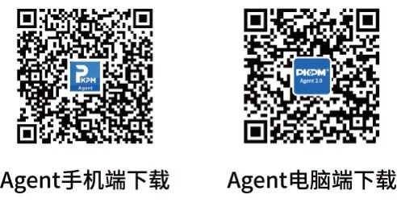
建议参赛团队根据项目需要选用该平台。如使用平台能力，请在方案说明书技术方案部分予以说明。
四、参赛方案说明书模板
组委会编制了参赛方案说明书模板，已在大赛网站文档下载专区提供。模板主要章节如下：
一、项目背景（业务现状、痛点与数据瓶颈、拟解决的问题）
二、技术方案（总体技术路线、场景定义与模型构建、应用系统设计）
三、数据治理计划（数据来源与采集、清洗与标准化、标注方案、安全合规、质量保障）
四、实施计划（阶段划分、关键里程碑与交付物、风险与应对）
五、团队优势（核心团队、项目经验、合作生态与资源）
六、预期成果（数据集成果、模型或应用成果、业务价值与推广前景）
请各团队参照模板撰写方案，内容应具体务实，数据可验证。方案说明书以PDF格式提交并加盖单位公章，与其他参赛材料于2026年7月15日前通过大赛官方邮箱或网站报名系统完成报送。
五、其他
1. 大赛赛程和评审规则以二号通知为准。后续培训及辅导信息通过官网和官方公众号发布。
2. 参赛方案须为团队原创，数据来源合法合规。入围决赛团队须签署数据合规相关协议。
联系方式：
大赛秘书处：王瑶（15201452821）、殷梦霞（18813172300）、陈语涵（18610568308）
高质量数据集建设技术支持：曹鹏晖 13681066765，韩振朋 18236127818
智能体二次开发平台PKPM Agent技术支持：那振雅 18210823750
大赛官网：https://www.gbcloud.pkpm.cn/competitionForAIAndHighQualityDatasets/
官方邮箱：cabr-ai@cabr.com.cn

附件：参赛方案说明书模板

中国建筑科学研究院有限公司
人工智能与高质量数据集大赛组委会
2026年6月18日

